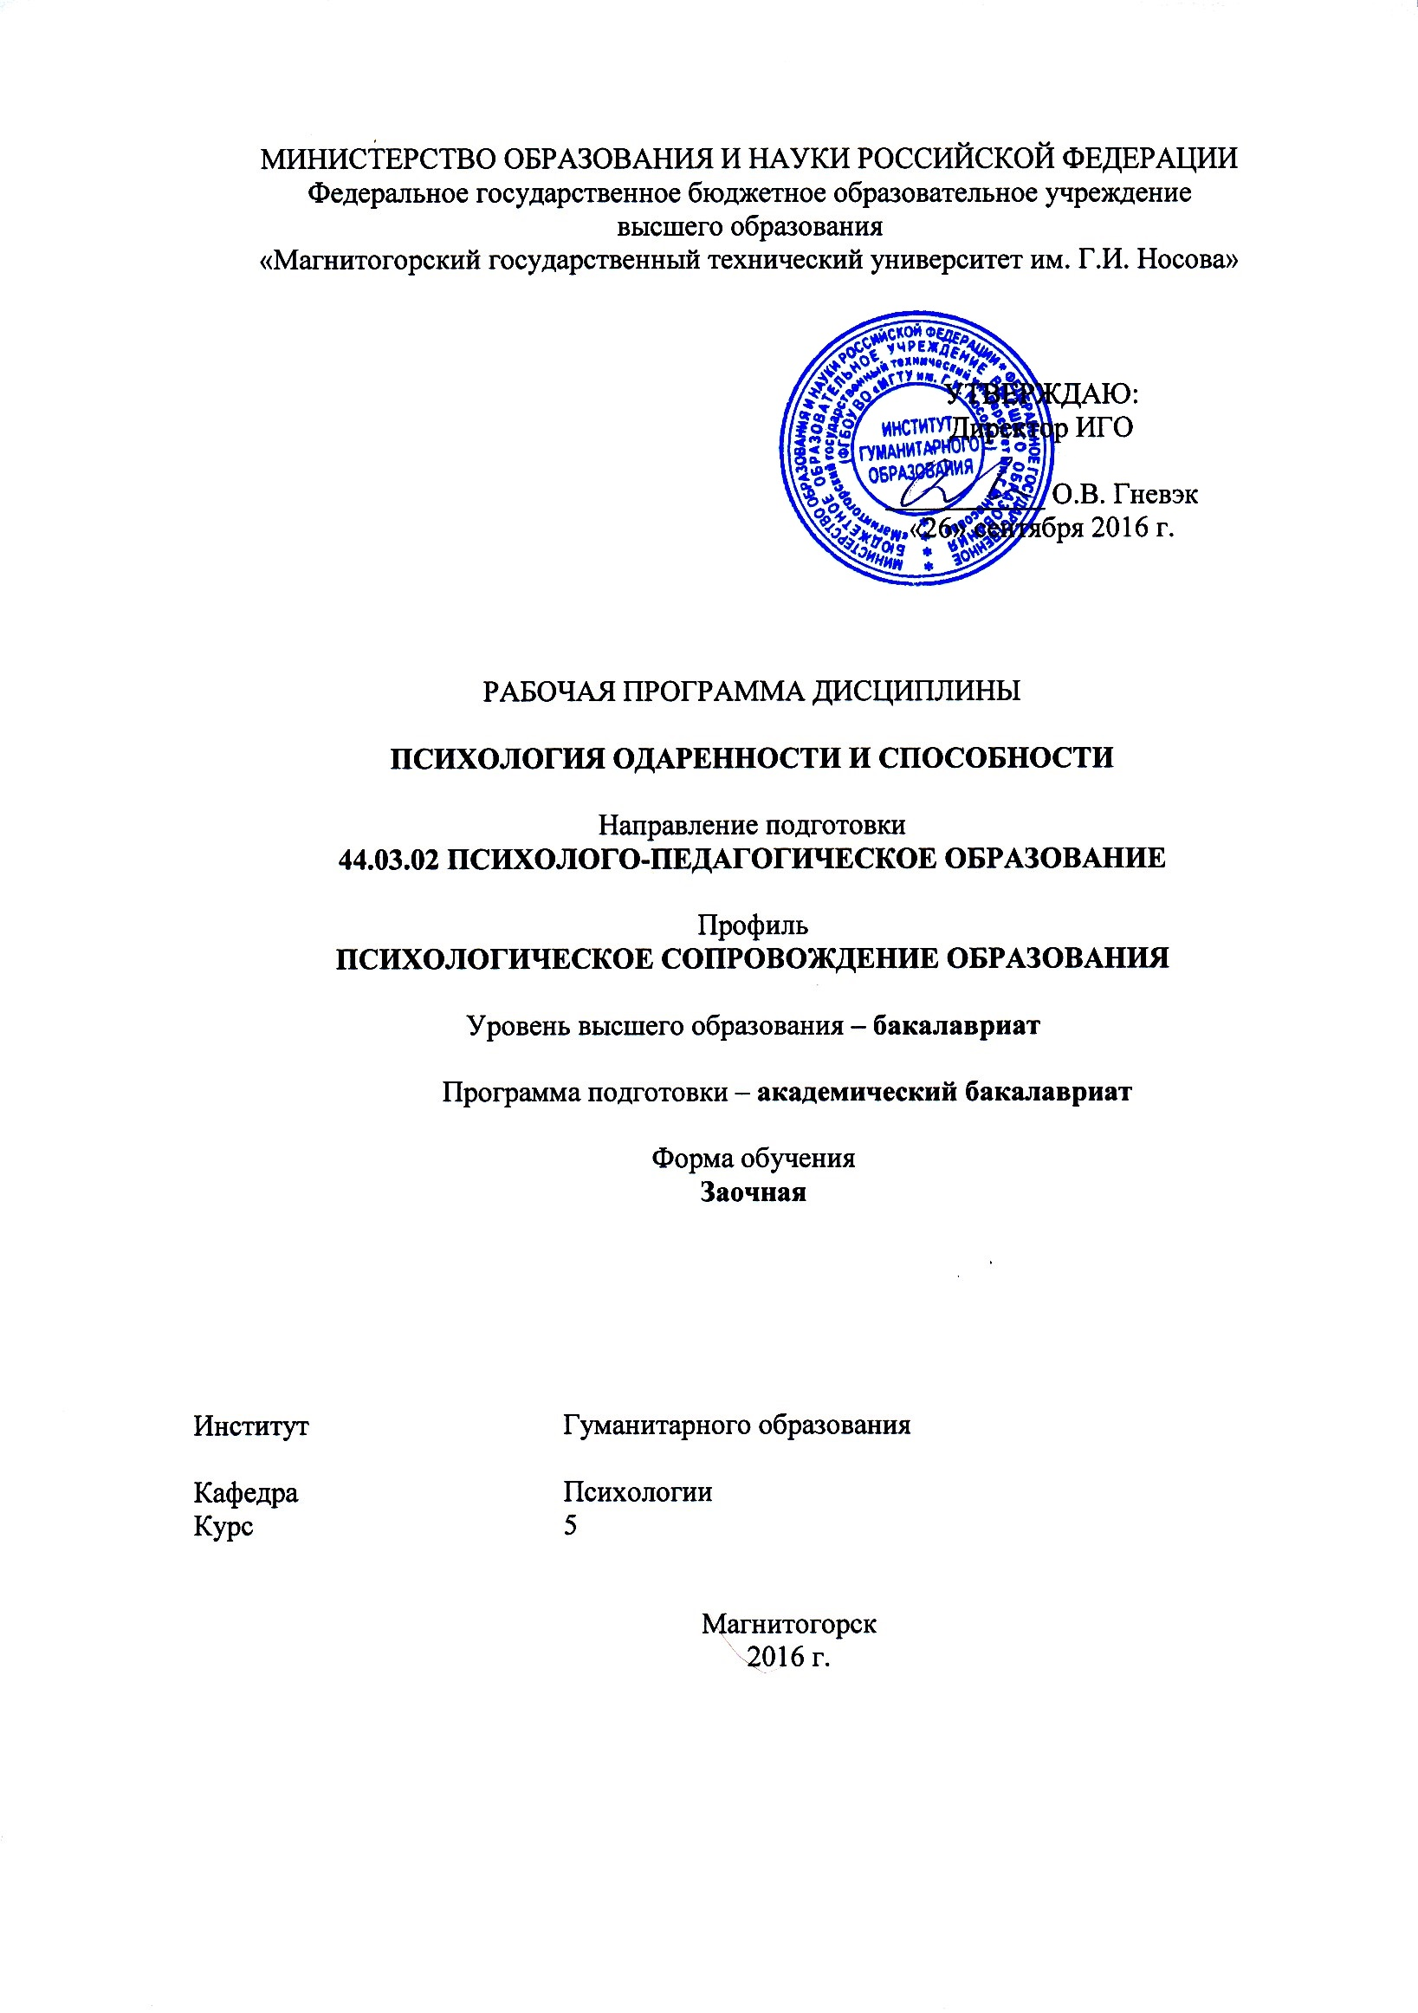Мусийчук М.В.

44.03.02_зИППб-16-1

РП-046-Б1.В.ДВ.05.02-зИППб-16-1-З-Психология одаренности и способности

Психология одаренности и способности

"Направление 44.03.02 Психолого-педагогическое образование

Профиль Психологическое сопровождение образования"

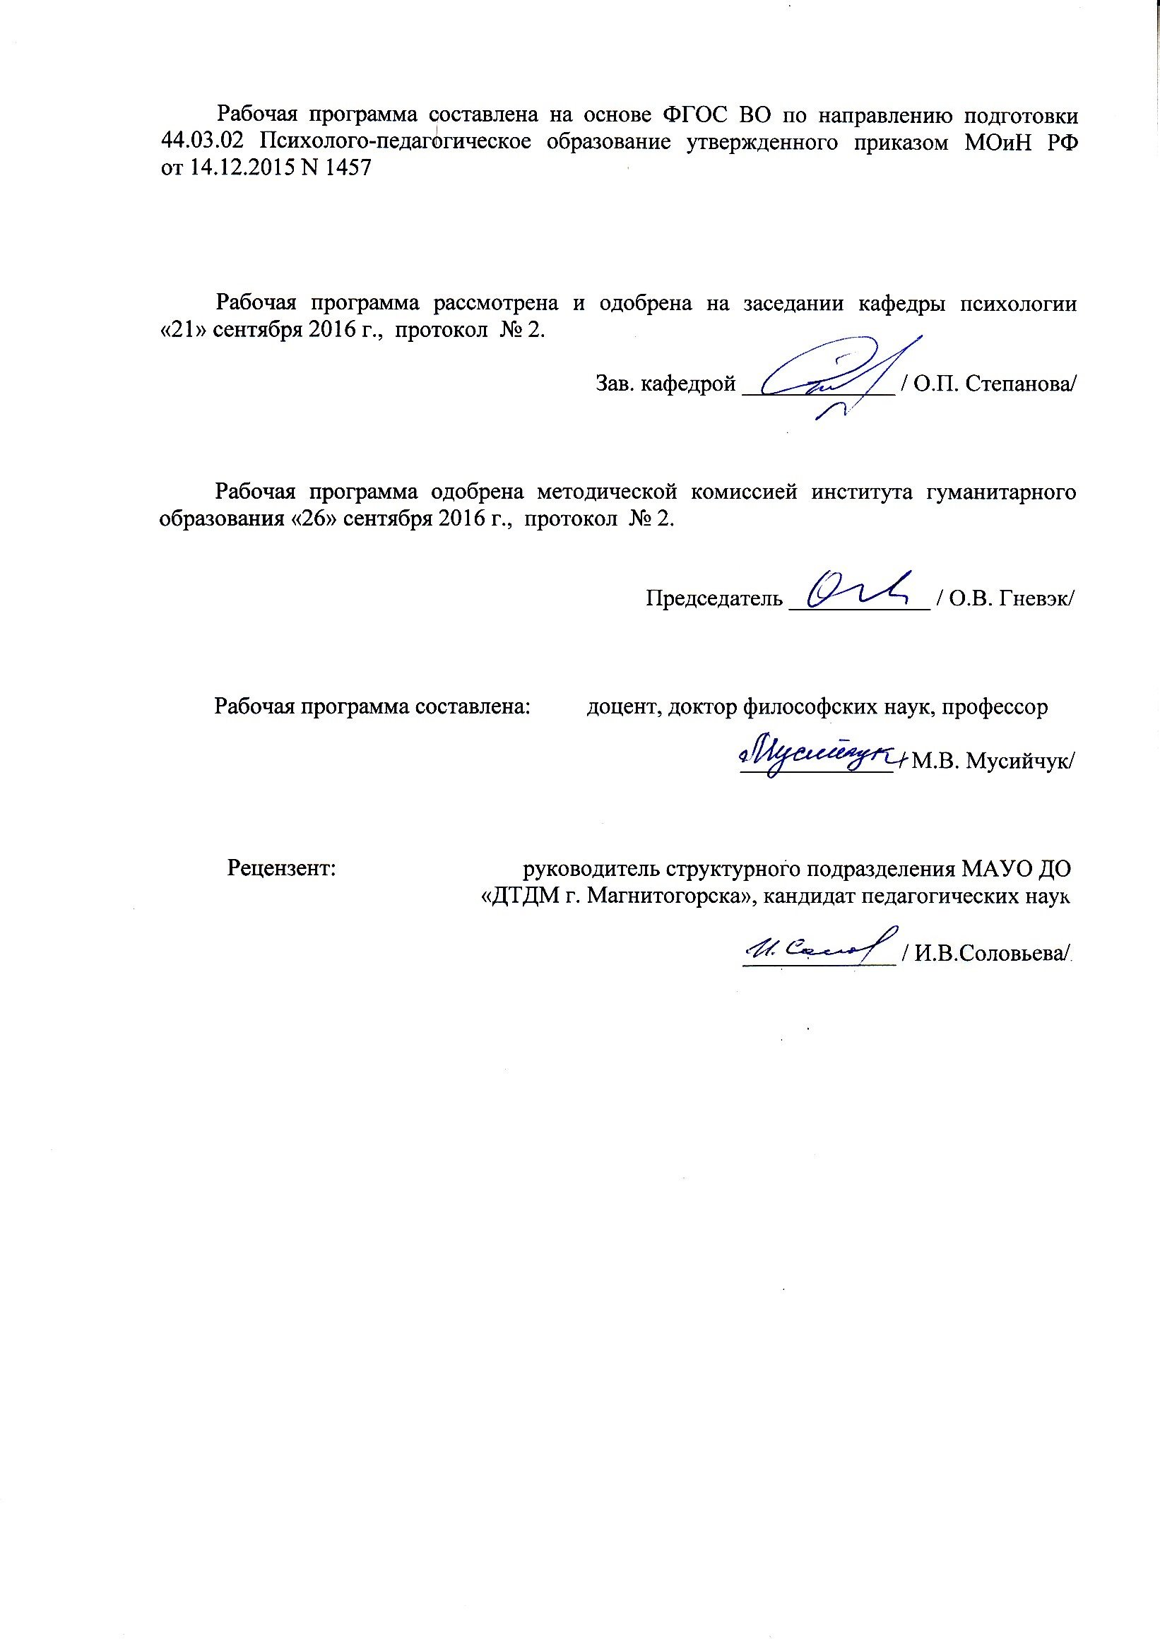

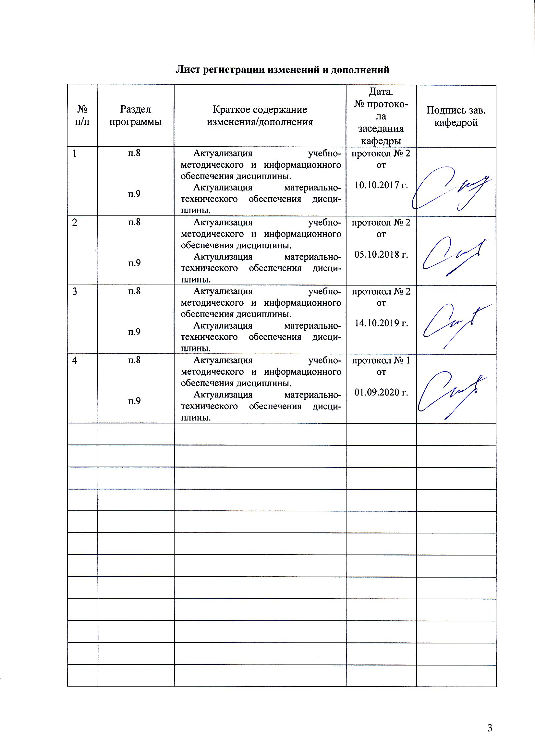

**1 Цели освоения дисциплины**

Целями освоения дисциплины «Психология одаренности и способности» являются: формирование у будущих психологов профессиональных компетенций в области психологии одаренности и способностей, ознакомление их с основами терминологической, теоретической и практической сторон данной отрасли психологической науки и практики на основе способности формировать психологическую готовность будущего специалиста к профессиональной деятельности.

**2 Место дисциплины в структуре образовательной программы   
подготовки специалиста**

Дисциплина «Психология одаренности и способности» входит в базовую часть профессионального цикла образовательной программы по специальности "Направление 44.03.02 Психолого-педагогическое образование. Профиль Психологическое сопровождение образования". Для освоения дисциплины «Психология одарённости и способностей» студенты используют знания, умения и компетенции, сформированные в ходе изучения следующих дисциплин: Педагогика развития, Психолого-педагогическое сопровождение процесса обучения, Методика преподавания психологии Производственная - педагогическая практика.

Для изучения последующих дисциплин: прохождения Производственной практики - практики по получению профессиональных умений и опыта профессиональной деятельности и преддипломной практики, Подготовке к сдаче и сдача государственного экзамена Подготовке к защите и защита выпускной квалификационной работы.

**3 Компетенции обучающегося, формируемые в результате освоения   
дисциплины и планируемые результаты обучения**

В результате освоения дисциплины «Психология одаренности и способности» обучающийся должен обладать следующими компетенциями:

| Структурный  элемент  компетенции | Планируемые результаты обучения |
| --- | --- |
| **ПК-28 способностью формировать психологическую готовность будущего специалиста к профессиональной деятельности** | |
| Знать | * теоретические основы психологии одарённости и способностей; * закономерности и типичные психологические особенности одаренных и способных обучающихся |
| Уметь | * использовать -психологические знания в анализе профессиональных задач; * учитывать в анализе профессиональных задач психологические особенности одаренных и способных обучающихся |
| Владеть | * способностью применять знания психологических закономерностей и методов развития одаренности и способностей прикладной и практической социальной психологии в решении профессиональных задач |

**4 Структура и содержание дисциплины**

Общая трудоемкость дисциплины составляет 4 зачетных единиц 144 акад. часов, в том числе:

– контактная работа – 100,9 акад. часов:

– аудиторная – 96 акад. часов;

– внеаудиторная – 4,9 акад. часов

– самостоятельная работа – 7,4 акад. часов;

– подготовка к экзамену – 35,7 акад. часа

| Раздел/ тема  дисциплины | *Семестр* | Аудиторная  контактная работа  (в акад. часах) | | | Самостоятельная работа (в акад. часах) | Вид самостоятельной  работы | Форма текущего контроля успеваемости и  промежуточной аттестации | Код и структурный  элемент  компетенции |
| --- | --- | --- | --- | --- | --- | --- | --- | --- |
| лекции | лаборат.  занятия | практич. занятия |
| 1. Раздел Феноменология одаренности и способностей | 5 |  |  |  |  |  |  |  |
| 1.1. Теории одаренности |  | 2 |  | 2 | 20,1 | Подготовка к устному опросу по вопросам для обсуждения  Выполнение практических заданий  Тест | Устный опрос  Проверка заданий  Проверка теста | ПК-28 зув |
| 1.2. Теории способностей |  | 2 |  | 2 | 20,1 | Подготовка к устному опросу по вопросам для обсуждения  Выполнение практических заданий  Тест | Устный опрос  Проверка заданий  Проверка теста | ПК-28 зув |
| Итого по разделу |  | 4 |  | 4 | 40,2 |  |  |  |
| 2. Раздел Психолого-педагогическое сопровождение одаренных и способных детей | **5** |  |  |  |  |  |  |  |
| 2.1. Диагностика одаренности и способностей |  | 2 |  |  | 20,1 | Подготовка к устному опросу по вопросам для обсуждения  Выполнение практических заданий | Устный опрос  Проверка заданий | ПК-28 зув |
| 2.2. Разработка программ обучения, воспитания и развития одаренных детей |  | 2 |  | 4 | 20,1 | Подготовка к устному опросу по вопросам для обсуждения  Выполнение практических заданий | Проверка заданий  Проверка заданий | ПК-28 зув |
| Итого по разделу |  | 4 |  | 4 | 40,2 |  |  |  |
| **Итого за семестр** |  | **8** |  | **8** | 80,4 |  |  |  |
| **Итого по дисциплине** |  | **8** |  | **8** | **80,4** |  | **Промежуточная аттестация - экзамен**  **З** | **ПК-28 зув** |

**5 Образовательные и информационные технологии**

Учебная дисциплина «Социальная психология» состоит из пяти взаимосвязанных между собой разделов, обеспечивающих последовательное изучение студентами теоретико-методологических вопросов социальной психологии, социально-психологических закономерностей общения и взаимодействия людей, психологии больших и малых групп, проблемы личности в социальной психологии, а также применения социально-психологических знаний к проблемам педагогической и психологической практики.

Содержание занятий по социальной психологии, а также методика их подготовки и проведения соответствуют основным задачам курса. Ведущими видами занятий для данного курса являются лекции, практические занятия, систематическая работа слушателей над рекомендованной литературой и материалами лекции.

**Лекции** дают систематизированные основы научных знаний по дисциплине, раскрывают состояние и перспективы развития социальной психологии, концентрируют внимание обучающихся на наиболее сложных и узловых вопросах. Лекции излагаются в описательно-иллюстративном (традиционном) или в проблемном стиле: ставятся вопросы и предлагаются подходы к их решению. Стимулируется активная познавательная деятельность и интерес к дисциплине, формируется творческое мышление. Используются противопоставления и сравнения, делаются обобщения. Активируется внимание обучаемых путем постановки проблемных вопросов.

Изложение сопровождается примерами из жизни обучаемых и практики образовательных учреждений, а также современными фактами общественной жизни. Теоретические концепции иллюстрируются результатами классических экспериментов. В лекциях используются слайды, фрагменты из литературы, художественных и документальных фильмов. Сложные абстрактные положения раскрываются с опорой на схемы.

Материал лекции опирается на знания и личный опыт обучаемых. Стимулируется мыслительная деятельность, через раскрытие взаимосвязи между различными явлениями, указание на теоретические противоречия. Вопросы, предлагаемые аудитории для размышления побуждают обучаемых использовать имеющиеся знания основных концепций в психологии. Демонстрируются логика вывода, приемы умственной деятельности, пример рефлексии.

Раскрываются возможности использования социально-психологического знания для объяснения и коррекции негативных явлений во взаимоотношениях индивидов. В завершении лекции делаются выводы, ставятся задачи на самостоятельную работу. Ставятся задачи по наблюдению за социально-психологическими явлениями в повседневной жизни.

**Практические занятия** проводятся методами развёрнутой беседы, дискуссии, круглого стола, ролевых игр и специальных заданий. Подготовка студентов к занятию осуществляется на основе плана. Темы и планы доводятся до обучающихся до проведения первых занятии по теме. В начале занятия оценивается готовность аудитории, проведением устного или письменного опроса (теста). Перед началом обсуждения вопросов занятия предоставляется возможность одному из обучаемых выступить с обзором подобранной литературы.

Полное раскрытие проблем занятия осуществляется постановкой наводящих вопросов. Поощряется самостоятельность суждений, умение делать выводы для практической деятельности. Обращается внимание на развитие у студентов начальных навыков самостоятельной исследовательской работы: поиска, подбора и реферирования литературы, сопоставления различных подходов, критического анализа теорий и научного спора, анализа результатов диагностического социально-психологического исследования. Студенты соотносят предшествующий личный опыт с новыми теоретическими знаниями, учатся вырабатывать рекомендации по оптимизации общения. Отдельной задачей занятий является формирование коммуникативной компетентности студентов: умения публично выступать, владеть приемами активизации внимания аудитории, грамотно и убедительно излагать свою точку зрения. Важной целью обсуждения ряда вопросов является формирование личной позиции студентов по современным проблемам общественной жизни, развитие толерантности.

**Самостоятельная работа** обучаемых имеет целью закрепление и углубление полученных знаний и навыков, подготовку к предстоящим занятиям и зачету по дисциплине, а также формирование навыков умственного труда и самостоятельности в поиске и приобретении новых знаний. На самостоятельной подготовке студенты знакомятся с рекомендованной литературой, конспектируют источники, дополняют конспект лекций, используют мультимедийные обучающие программы, решают ситуационные задачи и отвечают на контрольные вопросы, готовят рефераты, стимульный материал и демонстрационный материал для работы на практических занятиях.

Осуществляется **текущий контроль успеваемости** для проверки хода и качества усвоения учебного материала, стимулирования учебной работы и совершенствования методики проведения занятий. Проводится в ходе лекций, семинаров и практических занятий в устной или письменной форме (письменные или устные ответы на контрольные вопросы, тест, беседа, результаты выступлений на семинарах, выполнение практических заданий и др.).

Завершается изучение «Психология одаренности и способности» сдачей экзамена.

**6 Учебно-методическое обеспечение самостоятельной работы обучающихся**

По дисциплине «Социальная психология» предусмотрена аудиторная и внеаудиторная самостоятельная работа обучающихся.

Примерные практические занятия

**Тема 1.1. Теории одаренности**

**Цель:** знакомство с психологическими теориями даренности

**Вопросы для обсуждения на практическом занятии:**

1. История возникновения научного интереса к феномену одаренности
2. Развитие вопроса в зарубежной и отечественной психологии
3. Основные направления в разработке проблемы одаренности и способностей на современном этапе
4. Деятельностный подход к определению одаренности и способностей
5. Сопоставление понятий: задатки, способности, одаренность, талант, гениальность
6. Модели одаренности: сравнительный анализ концепций Л.А. Венгера, В.С. Носкова, А.М. Матюшкина и др.
7. Параметры одаренности (обзор концепций).
8. Теория способностей. Анатомо-физиологические и нейропсихологические предпосылки способностей.
9. Проблема соотношения наследственности, воспитания и деятельности в формировании способностей
10. Возрастные закономерности, лежащие в основе формирования и развитии способностей и одаренности.

**Задание:**

1. Приведите примеры конкретных ситуаций, в которых актуализируются способности (по разным классификациям).

2. Выберите из предложенных ситуаций те, в которых могут проявлять­ся способности:  
1) Учитель легко может найти индивидуальный подход к ученикам.  
2) Бухгалтер долго не может освоить новую систему тарифных ставок.  
3) Ученик легко осваивает компьютер.  
4) Врач не может поставить правильный диагноз после первичного осмотра.  
5) Сотрудник заинтересован в быстром получении результата.  
6) Девочка с легкость выполняет сложные танцевальные движения.  
7) Студент при выполнении дипломной работы про­являет творческий подход.  
8) Продавец часто раздражается при общении с покупателями.  
9) Сотрудник хорошо выполняет срочные задания, если руково­дитель обещает ему за это вознаграждение.  
10) В результате длительных музыкальных занятий, у ученика сформировался хороший звуковысотный слух.  
11) Девочка рано начала читать и уже в 5 лет она читала серь­езные художественные произведения.  
12) Учитель истории при объяснении новой темы пользуется только материалом учебника.  
13) Ученик всегда первым из класса находит способ решения задач по химии.  
14) Ребенок без удовольствия посещает музыкальную школу и подолгу разучивает каждое произведение.  
15) Художник создает картину, придумав совершенно новую технику.

3. Для каких профессий необходимы следующие виды способностей:  
1) мнемические;  
2) интеллектуальные;  
3) коммуникативные;  
4) художественные;  
5) психомоторные;  
6) эмпатийные;  
7) творческие;  
8) вокальные;  
9) сенсорно-перцептивные (зрительные, слуховые, обонятельные, осязательные, вкусовые);  
10) организаторские;  
11) учебные;  
12) речевые.

4. Человек, имеющий феноменальную математическую одаренность, никогда не учился математике. Насколько успешно он будет выполнять функции специалиста в этой области?

5. Аспирантка посещала лекции всех преподавателей, с утра до вечера просиживала в библиотеке, успешно сдала экзамены по всем дисциплинам. Ее диссертация отражала точки зрения на проблему почти всех исследователей. Однако ей так и не удалось внятно сформулировать мысль о том, что в проблеме остается невыясненным. Какие психологические особенности аспирантки проявились в данной ситуации?

6. Приведите примеры различных видов компенсаций отсутствующих способностей, исходя из известных типов компенсаций:   
1) недостаток способностей компенсируется приобретаемыми знаниями и умениями;  
2) недостаточно выраженные способности компенсируются за счет формирования типического стиля деятельности;  
3) недостаточное развитие одной способности компенсируется другой, более развитой и не связанной с первой способностью;  
4) недостаточно выраженная одна способность компенсируется другой, сильно выраженной способностью, находящейся с ней в компенсаторных отношениях  
7. Восемнадцатилетний юноша в минуты размышлений о своем призвании, выборе профессии сокрушается из-за отсутствия у себя каких-либо способностей. Что можно порекомендовать ему, чтобы восстановить его веру в собственные силы?  
8. Разработайте психологические рекомендации по формированию способностей к различным видам деятельности (по усмотрению).

**Тест.**

1 Способность это

А) психические свойства личности которые являются условием успешного выполнения определенных видов деятельности

Б) вид деятельности

В) физическое свойство личности

Г) другой ответ

2. От чего зависит успешность выполнения любой деятельности

А) от темперамента

Б) от личности

В) от сочетания способностей

Г) все ответы верны

3. Развитие способностей к той или иной деятельности в решаюшей степени зависит от

А) от условий материальной жизни общества

Б) общественно-исторических условий жизни человека

В) от способностей человека

Г) другой ответ

4. Что необходимо для формирования способностей

А) мышление

Б) знание и умение

В) эмоциональность

Г) другой ответ

5. Зависят ли в свою очередь легкость и быстрота овладения знаниями и умениями от способностей

А) да

Б) нет

6. В чем формируются и развиваются способности

А) в труде

Б) в учении

В) в деятельности

Г) другой ответ

7. Существуют ли способности изначально

А) да

Б) нет

8. Отрицательно ли сказывается на развитии способностей формальное отношение к делу

А) нет

Б) да

9. Где человек может полностью раскрыть свои способности

А) самому себе

Б) в коллективе

В) в семье

Г) правильны все ответы

10. Может ли отдельная способность обеспечить успешное выполнение деятельности

А) да

Б) нет

**Тема 1.2. Теории способностей**

**Цель:** углубление знаний о теориях способностей

**Вопросы для обсуждения на практическом занятии:**

1. Что является предпосылками развития способностей?

2. Какие факторы способствуют развитию способностей?

3. Каково влияние социальной среды на развитие способностей?

**Тестовые задания**

1. Способности – это:

1) сумма знаний, умений и навыков.

2) индивидуально-психологические особенности личности, являющиеся условием успешного выполнения той или иной продуктивной деятельности.

3) накопленный личностью опыт.

4) знания, реализуемые в конкретной деятельности.

2. Вид способностей, обеспечивающий склонность человека к абстрактно-логическому мышлению

1) теоретические.

2) креативные.

3) половозрастные.

4) учебные.

3. Среди способностей выделяют:

1) природные и специфические человеческие.

2) первичные и вторичные.

3) общие и специальные.

4) реализуемые и нереализуемые.

4.Способности, которые влияют на успешность педагогического воздействия, усвоение человеком знаний, умений, навыков, формирования качеств личности:

1) теоретические.

2) креативные.

3) половозрастные.

4) учебные.

**Задание:**

Можно ли считать доктора Грегори Хауса, из известного сериала, гением? Почему?

Ответ: гений неповторим и неподражаем. Его идеи, концепции, способы исследования и результаты открывают новые и нестандартные методы диагностики и лечения. Как вымышленный персонаж Грегори Хаус является бесспорным гением.

**Тема 2.1. Диагностика одаренности и способностей**

**Цель:** углубление знаний по диагностики одаренности и спообностей.

**Вопросы для обсуждения на практическом занятии:**

1. Гендерные различия в проявлении способностей

2. Становление личности одаренной девочки. Проблема реализации женской одаренности.

3. Особенности становления самосознания и Я-концепции одаренного человека.

4. Особенности развития социальной компетентности одаренного ребенка.

5. Одаренность и психическое здоровье.

6. Диагностика интеллектуальных способностей и одаренности. Кризис метода и связанные с ним особенности тестирования на современном этапе.

**Задание:**

1. Выбери из предложенных ситуаций те, в которых могут проявляться способности. Объясните, с какими признаками способностей они связаны?

А. Хорошая декламация стихотворения, отрепетированного с учителем

Б. Хорошее различение запахов и точное их запоминание

В. Широкая осведомлённость в какой-либо области

Г. Человек обладает силой мышц рук

Д. Быстрое усваивание новых движений, двигательных действий

Е. Работник тщательно выполняет задания в полном соответствии с инструкцией

Ж. Ученик всегда проявляет творчество при выполнении заданий

2. Проанализируйте, какие способности проявились, и что повлияло на их

развитие в данной ситуации?

«Софья Ковалевская, не зная ещё первых четырёх правил арифметики, решала задачи различными оригинальными способами. В возрасте десяти лет она освоила курс арифметики, преподававшийся в Пражском университете. Затем быстро овладела курсом алгебры и приступила к высшей математике. Интерес к алгебре был так велик, что она даже ночью вставала и изучала материал. Встретив в курсе физики тригонометрические понятия, Софья самостоятельно разобралась в них, в возрасте четырнадцати лет повторив путь открытия тригонометрии»

3. Какие общие и специальные способности могут проявиться у человека среднего типа соотношения первой и второй сигнальных систем?

4. В семье растут два ребёнка. У одного есть способности к музыке, а у другого – нет. Объясни, почему?

5 Определите, какие способности необходимы педагогу-психологу? А какие способности нужно развивать для того, чтобы достичь вершин профессионального мастерства. Какие упражнения и тренировки для этого необходимы?

6. У каждого есть способности, которые украшают личность и также придают ей своеобразие. Закончите тезис: «Моя индивидуальность проявляется в …………………………………...……………………………………………………………………………… способностях» (укажите не менее 7 способностей).

**Тема 2.2. Разработка программ обучения, воспитания и развития одаренных детей**

**Цель:** изучение особенностей разработки программ развития одареннсти и способностей.

**Вопросы для обсуждения на практическом занятии:**

1. Диагностика креативности. Креативность и интеллект.
2. Диагностика специальных способностей: сенсорных, моторных, технических, профессиональных.

3. Не стандартизированные методы изучения одаренности и способностей: наблюдение, биографический метод, анализ продуктов деятельности и пр.

4. Разработка программ обучения и развития одаренных и способных детей.

5. Основные направления обучения, воспитания и развития одаренных и способных детей.

6. Модели обучения одаренных и способных детей.

7. Подготовка педагогов к работе одаренных и способных детей. Принципы профессионального отбора.

8. Профессиональные и личностные качества педагогов, работающих с одарен-ными детьми.

9. Семья как фактор зарождения и поддержания феномена одаренности ребенка

10. Типы родительской реакции на факт одаренности их ребенка и стили семей-ного воспитания.

11. Участие родителей в образовании и развитии одаренных и способных детей.

12. Психолого-педагогическое сопровождение одаренных и способных детей: за-дачи и стратегия.

13. Психопрофилактическая работа с одаренными и способными детьми.

14. Психокоррекционная работа с одаренными и способными детьми.

15. Развивающая работа с одаренными и способными детьми.

16. Экология одаренности. Проблема становления и реализации полноценной творческой судьбы.

**Задание. Выполните упражнение. Проверьте по эталону.**

В следующем ниже тексте некоторые слова заменены буквами в скобках. Вместо каждой из таких букв вставьте подходящее слово. Повторение буквы будет означать повторение того же слова. При выполнении задания используйте лекционный материал.

Индивидуально – психологические особенности человека, отвечающие требованиям данной деятельности и являющиеся условием успешного её выполнения, называются **(а) _______.** Другими словами, это качества человека, делающие его пригодным к успешному выполнению определённой деятельности.   **(а)_______**обладают следующими свойствами:

- формируются на основе врождённых  **(б)_______;**

- зависят от  **(в)_______;**

- зависят частично от темперамента и **(г)_______.**

Различают определённые виды  **(а)________.**

**(а) ________,** проявляющиеся  везде или во многих отраслях знаний, называются **(д) ______.**  Отнесённые к отдельным видам деятельности, называются  **(е) ________.**

Организаторские, лидерские **(а) ________** относятся к группе**(ж) ________.**

**(а) ________** конструирования является  **(з) ________.**

   Также выделяют учебные и творческие  **(а) ________.**Высокая степень развития  **(а)________,**называется  **(и)________.**   Наивысшая степень проявления творческих сил человека, это создание качественно новых творений в развитии культуры, науки, практики, называется  **(к)___________.**

**Эталон ответа**

**(а)** – способности

**(б)** – задатки

**(в)** – деятельность

**(г)** – характер

**(д)** – общие

**(е)** – специальные

**(ж)** – коммуникативные

**(з)** – предметные

**(и)** – талант

**(к)** –  гениальность

**Задание:**

Разработайте программу развития творческих способностей (спортивных, художественных математически, музыкальных и др.). Возраст и вид способностей выберите самостоятельно.

Подготовьтесь к защите программы во время практического занятия.

Обоснуйте цель, задачи программы. Представьте в тексте Программы цикл упражнений. направленных на развитие определенных способностей.

**7 Оценочные средства для проведения промежуточной аттестации**

**а) Планируемые результаты обучения и оценочные средства для проведения промежуточной аттестации:**

| Структурный элемент  компетенции | Планируемые результаты обучения | Оценочные средства |
| --- | --- | --- |
| **ПК-28 способностью формировать психологическую готовность будущего специалиста к профессиональной деятельности** | | |
| Знать | * теоретические основы психологии одарённости и способностей; * закономерности и типичные психологические особенности одаренных и способных обучающихся | Вопросы к экзамену  1. История возникновения научного интереса к феномену одаренности  2. Развитие вопроса в зарубежной и отечественной психологии  3. Основные направления в разработке проблемы одаренности и способностей на современном этапе  4. Деятельностный подход к определению одаренности и способностей  5. Сопоставление понятий: задатки, способности, одаренность, талант, гениальность  6. Модели одаренности: сравнительный анализ концепций Л.А. Венгера, В.С. Носкова, А.М. Матюшкина и др.  7. Параметры одаренности (обзор концепций).  8. Теория способностей. Анатомо-физиологические и нейропсихологические предпосылки способностей.  9. Проблема соотношения наследственности, воспитания и деятельности в формировании способностей  10. Возрастные закономерности, лежащие в основе формирования и развитии способностей и одаренности.  **Тест.**  1 Способность это  А) психические свойства личности которые являются условием успешного выполнения определенных видов деятельности  Б) вид деятельности  В) физическое свойство личности  Г) другой ответ  2. От чего зависит успешность выполнения любой деятельности  А) от темперамента  Б) от личности  В) от сочетания способностей  Г) все ответы верны  3. Развитие способностей к той или иной деятельности в решаюшей степени зависит от  А) от условий материальной жизни общества  Б) общественно-исторических условий жизни человека  В) от способностей человека  Г) другой ответ  4. Что необходимо для формирования способностей  А) мышление  Б) знание и умение  В) эмоциональность  Г) другой ответ |
| Уметь | * использовать -психологические знания в анализе профессиональных задач; * учитывать в анализе профессиональных задач психологические особенности одаренных и способных обучающихся | Примерные задания:  1. Выбери из предложенных ситуаций те, в которых могут проявляться способности. Объясните, с какими признаками способностей они связаны?  А. Хорошая декламация стихотворения, отрепетированного с учителем  Б. Хорошее различение запахов и точное их запоминание  В. Широкая осведомлённость в какой-либо области  Г. Человек обладает силой мышц рук  Д. Быстрое усваивание новых движений, двигательных действий  Е. Работник тщательно выполняет задания в полном соответствии с инструкцией  Ж. Ученик всегда проявляет творчество при выполнении заданий  2. Проанализируйте, какие способности проявились, и что повлияло на их  развитие в данной ситуации?  «Софья Ковалевская, не зная ещё первых четырёх правил арифметики, решала задачи различными оригинальными способами. В возрасте десяти лет она освоила курс арифметики, преподававшийся в Пражском университете. Затем быстро овладела курсом алгебры и приступила к высшей математике. Интерес к алгебре был так велик, что она даже ночью вставала и изучала материал. Встретив в курсе физики тригонометрические понятия, Софья самостоятельно разобралась в них, в возрасте четырнадцати лет повторив путь открытия тригонометрии»  3. Какие общие и специальные способности могут проявиться у человека среднего типа соотношения первой и второй сигнальных систем?  4. В семье растут два ребёнка. У одного есть способности к музыке, а у другого – нет. Объясни, почему?  5 Определите, какие способности необходимы педагогу-психологу? А какие способности нужно развивать для того, чтобы достичь вершин профессионального мастерства. Какие упражнения и тренировки для этого необходимы? |
| Владеть | * способностью применять знания психологических закономерностей и методов развития одаренности и способностей прикладной и практической социальной психологии в решении профессиональных задач | Примерные задания:  Задание:  Разработайте программу развития творческих способностей (спортивных, художественных математически, музыкальных и др.). Возраст и вид способностей выберите самостоятельно.  Подготовьтесь к защите программы во время практического занятия.  Обоснуйте цель, задачи программы. Представьте в тексте Программы цикл упражнений. направленных на развитие определенных способностей. |

**б) Порядок проведения промежуточной аттестации, показатели и критерии оценивания:**

Промежуточная аттестация по дисциплине «Психология одаренности и способности» включает теоретические вопросы, позволяющие оценить уровень усвоения обучающимися знаний, и практические задания, выявляющие степень сформированности умений и владений, проводится в форме экзамена.

Экзамен по данной дисциплине проводится в устной форме по экзаменационным билетам, каждый из которых включает 2 теоретических вопроса и одно практическое задание.

**Показатели и критерии оценивания экзамена:**

– на оценку **«отлично»** (5 баллов) – обучающийся демонстрирует высокий уровень сформированности компетенций, всестороннее, систематическое и глубокое знание учебного материала, свободно выполняет практические задания, свободно оперирует знаниями, умениями, применяет их в ситуациях повышенной сложности.

– на оценку **«хорошо»** (4 балла) – обучающийся демонстрирует средний уровень сформированности компетенций: основные знания, умения освоены, но допускаются незначительные ошибки, неточности, затруднения при аналитических операциях, переносе знаний и умений на новые, нестандартные ситуации.

– на оценку **«удовлетворительно»** (3 балла) – обучающийся демонстрирует пороговый уровень сформированности компетенций: в ходе контрольных мероприятий допускаются ошибки, проявляется отсутствие отдельных знаний, умений, навыков, обучающийся испытывает значительные затруднения при оперировании знаниями и умениями при их переносе на новые ситуации.

– на оценку **«неудовлетворительно»** (2 балла) – обучающийся демонстрирует знания не более 20% теоретического материала, допускает существенные ошибки, не может показать интеллектуальные навыки решения простых задач.

– на оценку **«неудовлетворительно»** (1 балл) – обучающийся не может показать знания на уровне воспроизведения и объяснения информации, не может показать интеллектуальные навыки решения простых задач.

**Показатели и критерии оценивания курсовой работы:**

– на оценку **«отлично»** (5 баллов) – работа выполнена в соответствии с заданием, обучающийся показывает высокий уровень знаний не только на уровне воспроизведения и объяснения информации, но и интеллектуальные навыки решения проблем и задач, глубокий анализ и интерпретацию полученных данных;

– на оценку **«хорошо»** (4 балла) – работа выполнена в соответствии с заданием, обучающийся показывает знания не только на уровне воспроизведения и объяснения информации, но и интеллектуальные навыки решения проблем и задач, анализ и стандартную интерпретацию полученных данных;

– на оценку **«удовлетворительно»** (3 балла) – работа выполнена в соответствии с заданием, обучающийся показывает знания на уровне воспроизведения и объяснения информации, интеллектуальные навыки решения простых задач;

– на оценку **«неудовлетворительно»** (2 балла) – задание преподавателя выполнено частично, в процессе защиты работы обучающийся допускает существенные ошибки, не может показать интеллектуальные навыки решения поставленной задачи.

– на оценку **«неудовлетворительно»** (1 балл) – задание преподавателя выполнено частично, обучающийся не может воспроизвести и объяснить содержание, не может показать интеллектуальные навыки решения поставленной задачи.

***8* Учебно-методическое и информационное обеспечение дисциплины**

**а) Основная литература:**

Никандров, В. В. Психология : учебник / В. В. Никандров. - М. : Проспект : КноРус, 2009. - 1 электрон. опт. диск (CD-ROM). - Загл. с титул. экрана. - (Информационные технологии в образовании). - URL: <https://magtu.informsystema.ru/uploader/fileUpload?name=219.pdf&show=dcatalogues/1/1053526/219.pdf&view=true> (дата обращения: 23.10.2020). - Макрообъект. - Текст : электронный. - Сведения доступны также на CD-ROM.

Овсянникова, Е. А. Общая психология : учебное пособие / Е. А. Овсянникова ; МГТУ. - Магнитогорск : МГТУ, 2015. - 1 электрон. опт. диск (CD-ROM). - Загл. с титул. экрана. - URL: <https://magtu.informsystema.ru/uploader/fileUpload?name=1432.pdf&show=dcatalogues/1/1123951/1432.pdf&view=true> (дата обращения: 23.10.2020). - Макрообъект. - Текст : электронный. - Сведения доступны также на CD-ROM.

**б) Дополнительная литература:**

Бахольская Н. А. Педагогические способности и основы их исследования у будущих педагогов [Электронный ресурс] : учебно-методическое пособие / Н. А. Бахольская ; МГТУ. - Магнитогорск : МГТУ, 2013. - 1 электрон. опт. диск (CD-ROM). - Режим доступа: <https://magtu.informsystema.ru/uploader/fileUpload?name=1389.pdf&show=dcatalogues/1/1123844/1389.pdf&view=true>. - Макрообъект.

Лешер В. Ю. Теория и методика развития творческого потенциала будущих учителей безопасности жизнедеятельности [Электронный ресурс] : учебное пособие / В. Ю. Лешер, Г. С. Ялмурзина ; МГТУ. - Магнитогорск, 2009. - 198 с. : ил., табл. - Режим доступа: <https://magtu.informsystema.ru/uploader/fileUpload?name=2286.pdf&show=dcatalogues/1/1129896/2286.pdf&view=true>. - Макрообъект.

**в) Методические рекомендации**

Мартынова, Н. В. Психология юношества : учебно-методическое пособие / Н. В. Мартынова ; МГТУ. - Магнитогорск : МГТУ, 2016. - 1 электрон. опт. диск (CD-ROM). - Загл. с титул. экрана. - URL: <https://magtu.informsystema.ru/uploader/fileUpload?name=2330.pdf&show=dcatalogues/1/1129965/2330.pdf&view=true> (дата обращения: 23.10.2020). - Макрообъект. - Текст : электронный. - Сведения доступны также на CD-ROM.

**г)** **Программное обеспечение и Интернет-ресурсы:**

|  |  |  |
| --- | --- | --- |
| Наименование ПО | № договора | Срок действия лицензии |
| MS Windows 7 | Д-1227 от 08.10.2018  Д-757-17 от 27.06.2017 Д-593-16 от 20.05.2016 | 11.10.2021  27.07.2018  20.05.2017 |
| MS Office 2007 | № 135 от 17.09.2007 | бессрочно |
| FAR Manager | свободно распространяемое | бессрочно |
| 7Zip | свободно распространяемое | бессрочно |

1. Национальная информационно-аналитическая система – Российский индекс научного цитирования (РИНЦ) URL: https://elibrary.ru/project_risc.asp
2. Электронная база периодических изданий East View Information Services, ООО «ИВИС» https://dlib.eastview.com/
3. Поисковая система Академия Google (Google Scholar) URL: https://scholar.google.ru/
4. Информационная система - Единое окно доступа к информационным ресурсам URL: http://window.edu.ru/
5. Российская Государственная библиотека. Каталоги https://www.rsl.ru/ru/4readers/catalogues/
6. Электронные ресурсы библиотеки МГТУ им. Г.И. Носова http://magtu.ru:8085/marcweb2/Default.asp
7. Университетская информационная система РОССИЯ https://uisrussia.msu.ru
8. Международная наукометрическая реферативная и полнотекстовая база данных научных изданий «Web of science» http://webofscience.com
9. Международная реферативная и полнотекстовая справочная база данных научных изданий «Scopus» http://scopus.com
10. Международная база полнотекстовых журналов Springer Journals http://link.springer.com/
11. Международная база справочных изданий по всем отраслям знаний SpringerReference http://www.springer.com/references

**Материально-техническое обеспечение дисциплины (модуля)**

Материально-техническое обеспечение дисциплины включает:

| Тип и название аудитории | Оснащение аудитории |
| --- | --- |
| Учебные аудитории для проведения занятий лекционного типа | Мультимедийные средства хранения, передачи и представления информации. |
| Учебные аудитории для проведения практических занятий, групповых и индивидуальных консультаций, текущего контроля и промежуточной аттестации | Наглядные материалы:  Учебная карта “Российская Федерация”  Учебная карта ”Великая Отечественная война Советского Союза 1941-1945 г.г.  Учебная карта “Мир в XIX веке”  Учебный плакат “Русь-Россия. Российская империя”  и другие |
| Помещения для самостоятельной работы обучающихся | Персональные компьютеры с пакетом MS Office, выходом в Интернет и с доступом в электронную информационно-образовательную среду университета |
| Помещение для хранения и профилактического обслуживания учебного оборудования | Стеллажи для хранения учебно-наглядных пособий и учебно-методической документации. |